个人简历
基本信息
姓名 | 丁杨阳 | 性别 |  | 女 |  | 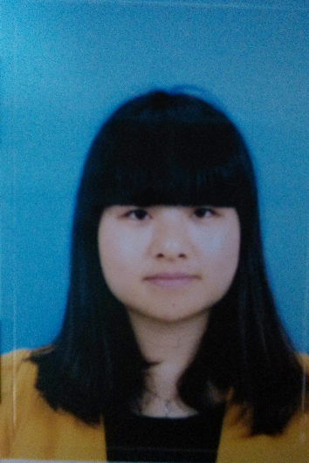
出生年月 | 1991年08月 | 民族 |  | 汉族
身体状况 | 健康 | 籍贯 |  | 河南省新密
政治面貌 | 中共党员 | 外语水平 |  | 六级
联系电话 | 18916435298 | 电子邮箱 |  | dingyangyang1991@126.com
通讯地址 | 上海市闵行区虹梅南路5800号7号楼314室（200241）
受教育情况
时间 |  |  | 学校 |  | 专业
2010年9月—2014年6月 |  |  | 河南大学 |  | 公共事业管理（社会工作方向）
2014年9月至今 |  |  | 华东师范大学 |  | 社会工作
科研经历
2012年4月至2013年6月，跟同学组队参加“挑战杯”，作品《谋变之路：资源使用困境与民间慈善组织的转型发展》获河南省二等奖；
2013年1月，论文《文明中国视域下的大学生敬业精神的培养》在河南大学第九届大学生学术节论文大赛中荣获优秀奖；
2014年11月，论文入选，并参加“中国社会工作教育协会成立二十周年暨社会治理创新与中国社会工作发展研讨会”；
2014年12月至2015年4月，跟同学组队参加“大夏杯”，作品已进入“挑战杯”校内总决赛。
实践经历
2013年7月，参加河南大学“七彩阳光”社区公益服务项目之橙色项目，为社区老年人提供“时间银行”等社工服务；
2013年9月-2014年1月，在上海市复源社工师事务所做实习社工，主要负责流动儿童项目；
2014年11月-2015年2月，在上海市儿童医院实习，学习了医务社会工作流程和技巧；
2015年2月至今，在上海市活力社区服务中心实习，主要负责儿童发展项目。
自我评定
性格比较开朗，能很好的融入团队中，也能很好的带动调节气氛。在生活中比较积极向上，能吃苦耐劳，做事认真负责。通过专业课的学习和自身实践，对社会工作有比较高的认同，并对社会学产生浓厚的兴趣，尤其是在市民城镇化以及社会治理等方面希望有更深入的学习和了解。

